מטלת סיכום השתלמות – דברים שרואים מכאן לא רואים משם – על שילוב ערכי מורשת, דמוקרטיה, סובלנות ומניעת גזענות באזרחות תשפ"ב / איתמר טרובק
תוצר הפעילות בכיתה:

https://docs.google.com/forms/d/e/1FAIpQLSfBFyMZh2MHVRhHl

K50x8Yie1ojW-0CQmtfiRFI6ndC8PjyuQ/viewform?usp=sf_link
תיעוד הפעילות בכיתה:
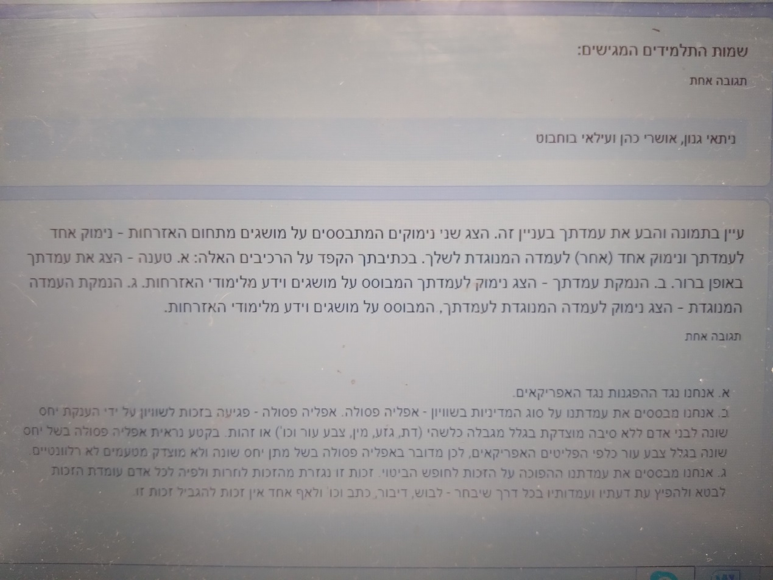

תקציר הפעילות:
- נושא – שאלת עמדה – ניתוח קריקטורה.
- אוכלוסיית היעד – תלמידי כיתה יב'.
- מטרות השיעור – ניהל קונפליקט וחשיבה ביקורתית, עבודת עמיתים\צוות, שימוש ויישום מושגים שנרכשו ותרגול בעזרת שימוש בכלי טכנולוגי.
- התוצרים המצופים – מצופה לנהל עבודת צוות בצורה נאותה, לזהות את המושגים ולדעת ליישם אותם בעזרת הבנת הקריקטורה.
רפלקציה:
- הכנות לקראת השיעור - ההכנות כללו בעיקר הקניית מושגי יסוד (זכויות אדם), לימוד אופן מענה על שאלות עמדה, התנסות בניתוח חזותי (קריקטורה), התנסות בניהול שיח ערכי ושימוש במושגים.
- אסטרטגיות החשיבה הבאות לידי ביטוי ביחידת הלימוד - התפיסה מערכתית לחינוך ערכי, שילוב ערכים עם תוכן, קידום שיח ערכי וניהול דיוני דילמה לקידום חשיבה מוסרית, ניהול דיוני דילמה א-סנכרוני.
- מיומנויות המאה ה-21 הבאות לידי ביטוי ביחידת הלימוד – יצירתיות, חדשנות, אוריינות טכנולוגית, עבודה שיתופית (צוות), אוריינות ידע, אוריינות מדיה, חשיבה ביקורתית ופתרון קונפליקטים
- התוצרים שנתקבלו ואיכותם - מצ"ב לעיל.
- אתגרים והצלחות במהלך השיעור - הייתה הצלחה רבה בעבודת הצוות, בדיונים הקבוצתיים ובהעלאת והצפת המושגים הרלוונטיים, מרבית הכיתה הצליחה ללא קושי מיוחד להבין את הדילמה ולזהות את התנגשות הזכויות. האתגר המרכזי היה להטמיע בתלמידים את הצורך לנמק גם עמדה המנוגדת לתפיסת עולמם, לדוגמא מרבית התלמידים ראו בערך של חופש הביטוי גובר על הגזענות, מכיוון שלפי תפיסת עולמם הפליטים האפריקאים אינם צריכים להיות כאן ולכן מותר להפגין, גם בצורה גזענית מולם.
- המלצות לשיפור בעקבות ההתנסות – בדיעבד הדבר המרכזי שהייתי משפר הוא עניין פנימי של חלוקה לקבוצות שבה בכל קבוצה יהיו נציגים התומכים בכל אחת מהגישות, שכן היה קושי לקבוצות הומוגניות בתפיסת עולם לחשוב ולנמק גישה המנוגדת לתפיסת עולמם, לכן עדיף מראש לחלק נכון את הקבוצות.
- הערך המוסף של ההשתלמות ותרומתה לשינוי באופן ההוראה והלמידה? להשתלמות ישנה תרומה חשובה ומשמעותית בלמידה משמעותית ובעלת ערך חינוכי ופדגוגי, התלמידים לומדים ומתנסים במיומנויות פדגוגיות של המאה ה-21, יוצאים מהשבלונה של למידה מכנית וטכנית ולומדים לחשוב ביקורתית, לעבוד בצוות ובעזרת כלים טכנולוגיים.
גם לנו המורים ההשתלמות גם תרמה חינוכית ופדגוגית, לדוג' מטלת הסיום שבה בניתי מערך שיעור לתרגול שאלת עמדה בעזרת ניתוח קריקטורה תרמה מאוד והייתה מאוד יעילה בשיעור ונתנה לי כלי מצוין להמשך דרכי.

